所有公测均通过
公测一：
IF,E:\TextFile\d,renamed,THEN,record-detail
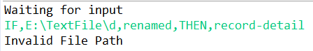
公测二：
IF,E:\TextFile\c,renamed,THEN,record-detail
IF,E:\TextFile\c,renamed,THEN,record-detail
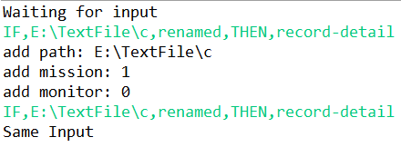
公测三：
IF,E:\TextFile\a\a_a\a_x0,modified,THEN,recover
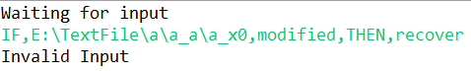
公测四：
IF,E:\TextFile\a\a_a,size-change,THEN,recover
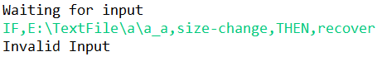
公测五：
IF,E:\TextFile\a,renamed,THEN,record-detail
IF,E:\TextFile\b,renamed,THEN,record-detail
IF,E:\TextFile\c,renamed,THEN,record-detail
IF,E:\TextFile\a\a_a,renamed,THEN,record-detail
IF,E:\TextFile\a\a_b,renamed,THEN,record-detail
IF,E:\TextFile\a\a_c,renamed,THEN,record-detail
IF,E:\TextFile\a\a_a\a_x0.txt,Modified,THEN,record-detail
IF,E:\TextFile\a\a_a\a_x1.txt,Modified,THEN,record-detail
IF,E:\TextFile\a\a_a\a_x2.txt,Modified,THEN,record-detail
IF,E:\TextFile\a\a_a\a_x3.txt,Modified,THEN,record-detail
IF,E:\TextFile\a\a_a\a_x4.txt,Modified,THEN,record-detail
进行一次提醒，总共进行了10个监控
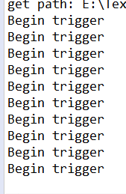
公测六：
IF,E:\Deep\0,renamed,THEN,record-detail
END
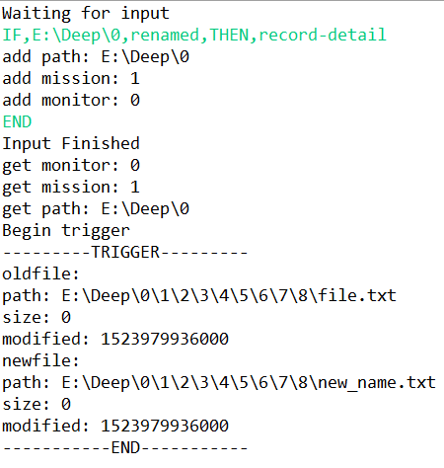
公测七：
IF,E:\Wide,renamed,THEN,record-detail
END
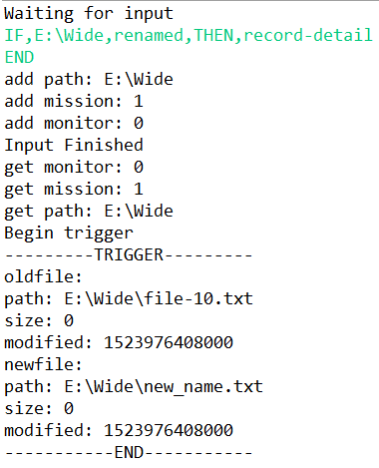
公测八：
IF,E:\TextFile\a\a_a\a_x0.txt,renamed,THEN,record-detail
END
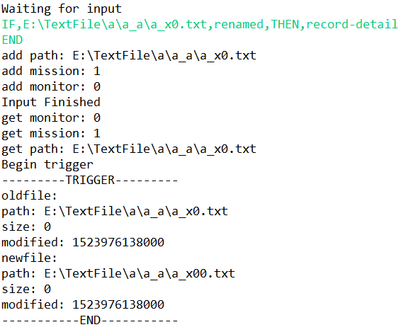
公测九：
IF,E:\TextFile\a\a_a\a_x1.txt,renamed,THEN,record-summary
END
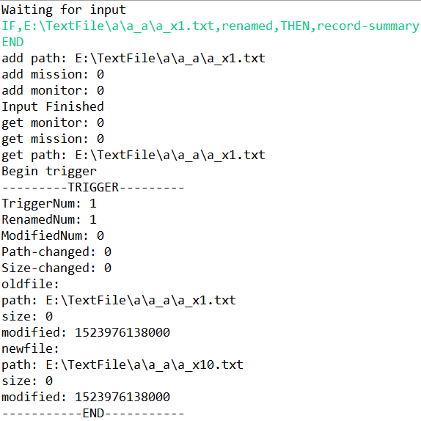
公测十：
IF,E:\TextFile\a\a_a\a_x2.txt,renamed,THEN,recover
END
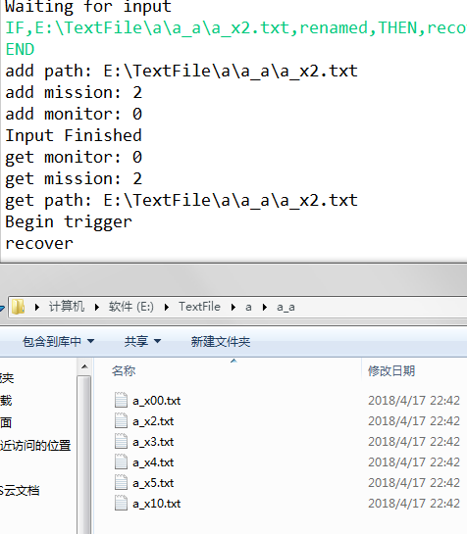
公测十一：
IF,E:\TextFile\a\a_a,renamed,THEN,record-detail
END
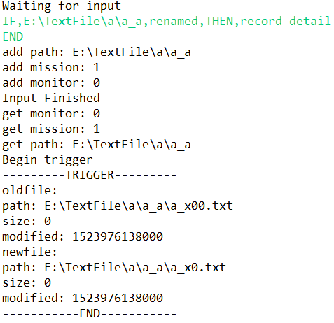
公测十二：
IF,E:\TextFile\a\a_a,renamed,THEN,record-summary
END
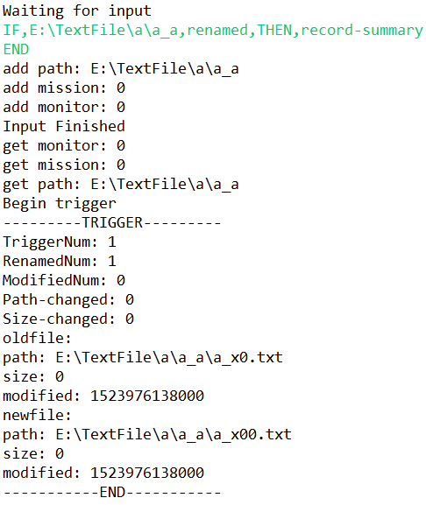
公测十三：
IF,E:\TextFile\a\a_a,renamed,THEN,recover
END
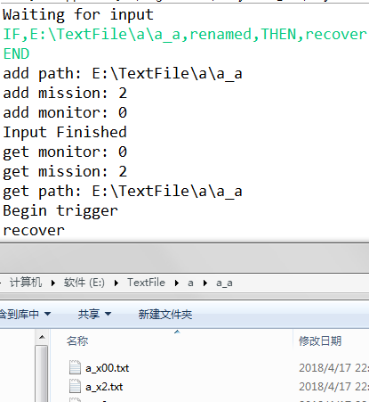
公测十四：
IF,E:\TextFile\a\a_a\a_x1,modified,THEN,record-detail
END
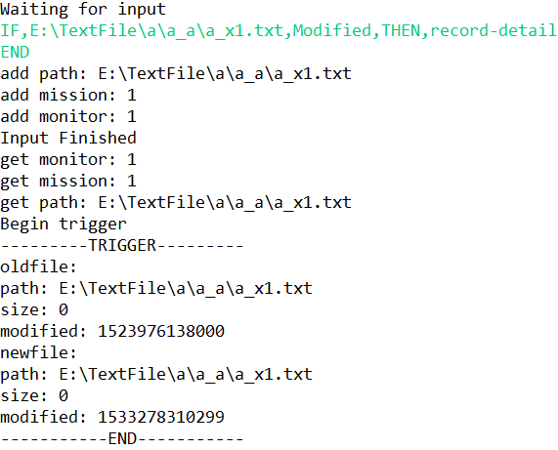
公测十五：
IF,E:\TextFile\a\a_a\a_x1.txt,Modified,THEN,record-detail
END
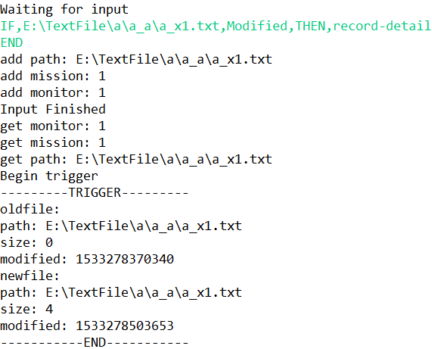

公测十六：
IF,E:\TextFile\a\a_file.txt,path-changed,THEN,record-detail
END
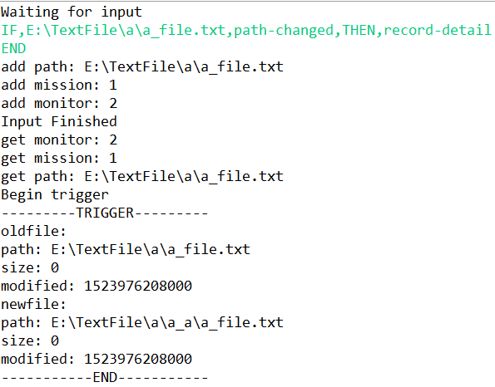
公测十七：
IF,E:\TextFile\a\a_file.txt,path-changed,THEN,record-detail
END
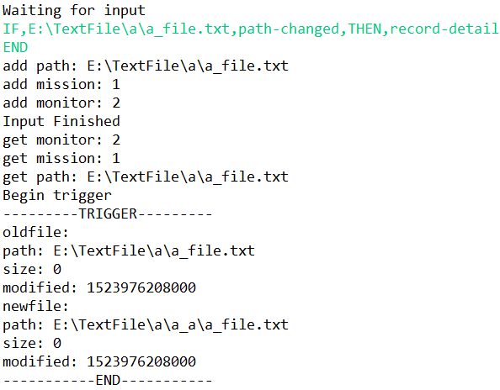

公测十八：
IF,E:\TextFile\a\a_file.txt,size-changed,THEN,record-detail
END
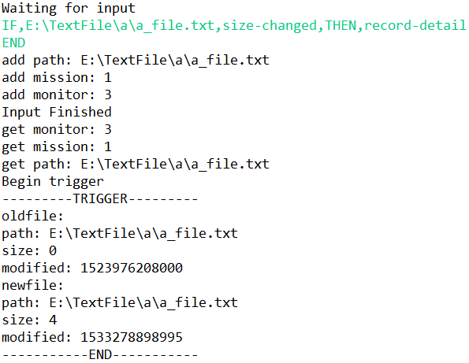
公测十九：
IF,E:\TextFile\a\a_a,size-changed,THEN,record-detail
END
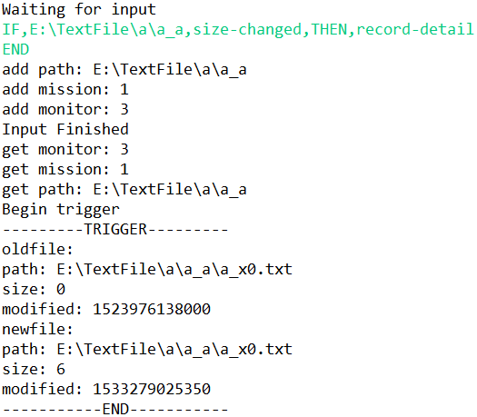

公测二十：
IF,E:\TextFile\a\a_a,size-changed,THEN,record-detail
END
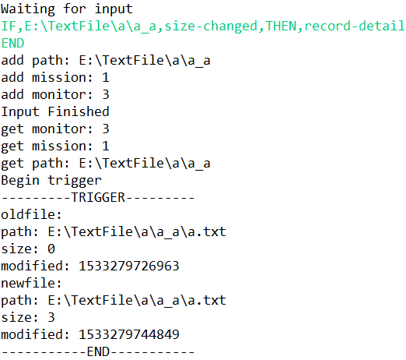

公测二十一：
IF,E:\TextFile\a\a_a,size-changed,THEN,record-detail
END
